**ADMINISTRACIÓN DE RIESGOS 2013**

A finales del 2012, se avanzó en el levantamiento y la actualización del mapa de riesgos por proceso, producto o lineamiento y no por dependencia, como se venía trabajando, obteniendo como resultado, al inicio del 2013, un panorama de 69 riesgos de proceso, 53 riesgos de corrupción y 17 riesgos de producto, para un total de 139 riesgos identificados, valorados y con plan de tratamiento formulado. De igual manera se identificaron 441 controles y se programó 144 acciones, para el tratamiento de los 71 riesgos residuales ubicados en los niveles alto y moderado.

A continuación un cuadro comparativo de los riesgos dese la vigencia 2011 hasta el día de hoy en donde se observan claros cambios en su valoración.

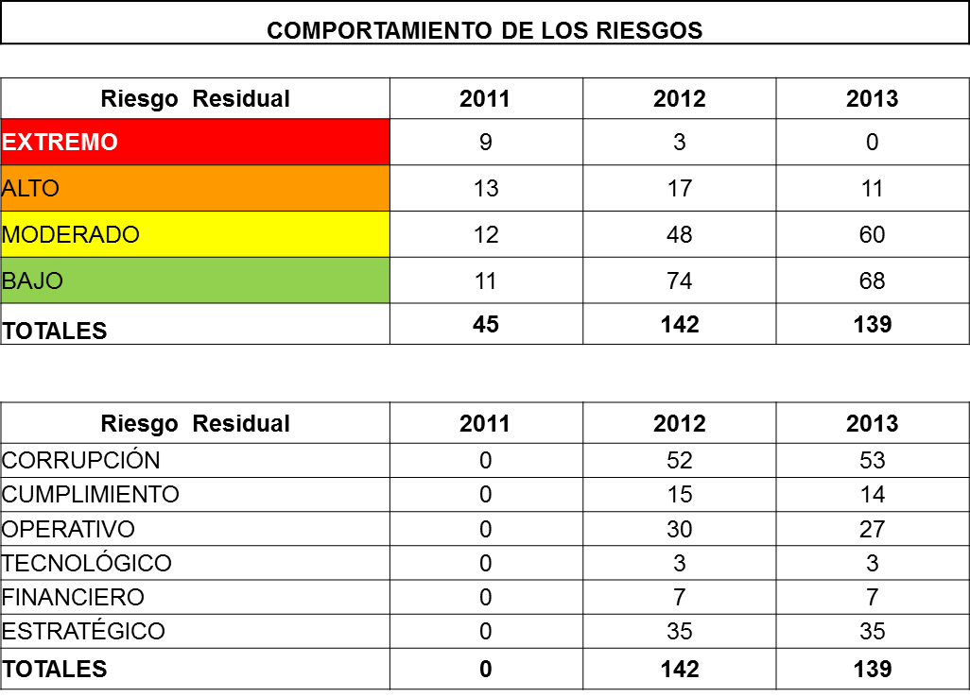

Al finalizar el 2013 y como resultado de la aplicación de los controles, los 3 riesgos que eran considerados EXTREMOS, en el 2012, ya no eran considerados como tal y su calificación bajó a niveles alto y moderado.

Además, en concordancia con la expedición de la Ley 1474 de 2011 y el lanzamiento de la nueva versión del manual de Gobierno en Línea (Versión 3.0), durante 2013 no solo se evaluaron los controles y se revaloraron los riesgos, sino que también se incluyeron los riesgos Anticorrupción en todos los procesos, de Seguridad de la Información en los riesgos Tecnológicos y los riesgos asociados a los productos identificados en el ejercicio de planificación estratégica.

Es de resaltar que en la actualidad el procedimiento de administración de riesgos es más dinámico, las Gerencias Seccionales se han involucrado en la identificación de nuevos riesgos y en la evaluación de los mismos, los planes de acción preventivos formulados al igual que los controles implementados son más eficaces, gracias a los cambios que se han materializado desde el 2011.

2013 ha sido un año de resultados positivos en materia de administración de riesgos, donde los organismos de control y entidades auditoras han encontrado que la entidad ha madurado en la aplicación del concepto.

Finalizando el 2013, se realiza una actualización de las metodologías y el procedimiento de identificación de riesgos, al igual que se consolida el seguimiento a los planes de tratamiento dando como resultado 402 acciones ejecutadas y una alta participación tanto de las dependencias como de las seccionales.

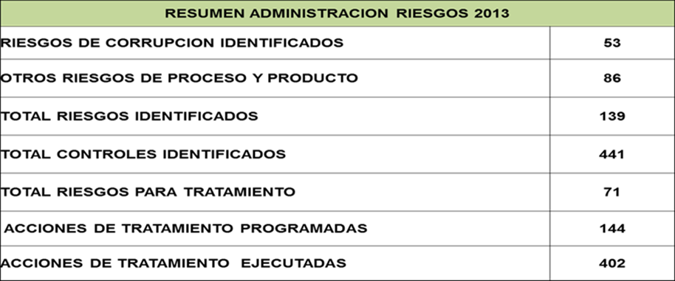

Formulación del plan anticorrupción y de atención al ciudadano

En cumplimiento de los artículos 73 y 76 de la Ley 1474 de 2011, concordantes con los artículos 1 y 2 del Decreto 2641 del 17 de diciembre de 2012, la Secretaria de Transparencia de la Presidencia de la República como instancia encargada de orientar la elaboración y seguimiento del Plan Anticorrupción y de Atención al Ciudadano, generó la herramienta “Estrategias para la construcción del Plan Anticorrupción y de Atención al Ciudadano”, como un instrumento de tipo preventivo para el control de la gestión, cuya metodología incluye cuatro componentes autónomos e independientes, con parámetros y soportes normativos propios, los cuales son:

* Metodología para la identificación de riesgos de corrupción y acciones para su manejo.
* Estrategia Antitrámites.
* Rendición de Cuentas.
* Mecanismos para mejorar la atención al ciudadano.

Es importante destacar que para el tema de “riesgos” la herramienta enfatiza en la metodología del mapa de riesgos de corrupción y para los demás componentes, se tienen en cuenta los lineamientos dados por las normas y entidades encargadas de su implementación, con las cuales la Secretaría de Transparencia se articulará para dar cumplimiento al Estatuto Anticorrupción.

El ICA, comprometido con la construcción de un estado libre de corrupción, donde los recursos lleguen a los ciudadanos, un estado donde la responsabilidad política de la participación ciudadana sea la base de la gestión y del control para el desarrollo sostenible y convencido de la necesidad de generar nuevos instrumentos técnicos que faciliten la detección ágil y oportuna de espacios, prácticas o comportamientos proclives a la corrupción, formuló con el liderazgo y orientación de ésta dependencia el **PLAN ANTICORRUPCIÓN Y DE ATENCIÓN AL CIUDADANO,** el cual fue aprobado por el Comité de Control Interno y del Sistema de Gestión, el día 24 de abril de 2013 y que contiene los siguientes componentes:

**Primer Componente**: El Mapa de riesgos de corrupción y las medidas para mitigarlos, han sido identificados y evaluados de acuerdo con la metodología de Administración del Riesgo de la entidad, , la cual se encuentra alineada con la metodología de administración de riesgos de gestión del Departamento Administrativo de la Función Pública – DAFP de marzo de 2011 y los parámetros establecidos en la herramienta “Estrategias para la construcción del Plan Anticorrupción y de Atención al Ciudadano” expedida por la Secretaría de Transparencia del Departamento Administrativo de la Presidencia de la República - DAPRE. En este componente, además de los riesgos de corrupción y los controles identificados, establecemos las acciones que la entidad asume para reducir estos riesgos y continuar en la promoción de la cultura ética.

**Segundo Componente**: La Estrategia Antitrámites, que tiene el propósito de facilitar el acceso a los servicios que brinda nuestra entidad, y acercar al ciudadano a los servicios que prestamos, ha sido abordada considerando un plan de análisis para la modernización y eficiencia de los procedimientos administrativos que dan respuesta a los trámites requeridos. Este plan es coherente con las acciones correspondientes a la estrategia de Gobierno en Línea que hemos venido abordando desde su inicio.

**Tercer Componente**: En cuanto a la Rendición de cuentas, consideramos que como expresión de control social comprende acciones de información y diálogo, buscando adoptar un proceso permanente de interacción entre nuestros servidores públicos, los ciudadanos y demás grupos de interés. Con el Plan de Acción para la rendición de cuentas, buscamos la transparencia en la gestión, consolidando la aplicación de los principios de Buen Gobierno.

**Cuarto Componente**: Los Mecanismos para la atención al ciudadano, están orientados a facilitar el acceso de los ciudadanos, en todo el territorio nacional y a través de distintos canales, a los trámites y servicios que ofrecemos con principios de información completa y clara, eficiencia, transparencia, consistencia, calidad, oportunidad en el servicio, y ajuste a las necesidades del ciudadano.

Dentro de las acciones del plan, vale la pena resaltar que se encuentra en proceso de implementación el modelo de evaluación de satisfacción de los clientes, que para el periodo 2012-2013, considera la evaluación de la totalidad de productos generados por el ICA, incluye la recolección de información para caracterización de usuarios e integra un módulo de evaluación de la percepción de los públicos externos frente a la transparencia y conducta ética del ICA y sus funcionarios. Sobre este último tema, ésta dependencia asesoró de manera permanente al grupo de atención al ciudadano para la construcción de las preguntas.

Adicionalmente amplía los grupos de interés a quienes se solicita la evaluación llegando a gremios, academia, usuarios directos, secretarios de agricultura departamentales, con una mayor cobertura de la evaluación. Los instrumentos han sido aplicados en las mesas de planeación estratégica, en reuniones directas con secretarios de agricultura y con los usuarios directos en las oficinas locales. Los resultados finales serán obtenidos y analizados para generar las oportunidades de mejora y construir un plan de acción que ataque los puntos críticos.

